# Informacja o Hali Widowiskowo-Sportowej w Nowej Soli - tekst łatwy do czytania i zrozumienia (ETR)



Młodzieżowe Mistrzostwa Polski w Tchoukballu Halowym w Nowej Soli odbędą się w dnia 17 czerwca 2023 r. w godzinach 9.00 – 14.00.

Turniej zostanie zorganizowany w Hali Widowiskowo-Sportowej w Nowej Soli przy ulicy Botanicznej 22.

Do budynku można się dostać od strony ulicy Botanicznej. Hala Widowiskowo-Sportowa zanjduje się obok Szkoły Podstawowej numer 3 w Nowej Soli. Przed halą znajdują się miejsca postojowe ogólnodostępne. Obok wejścia na halę sportową znajduje się wyznaczone miejsce postojowe dla osób niepełnosprawnych.

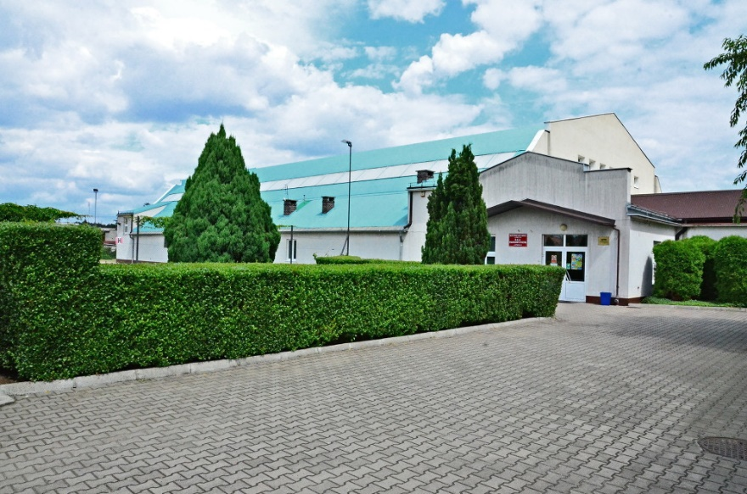

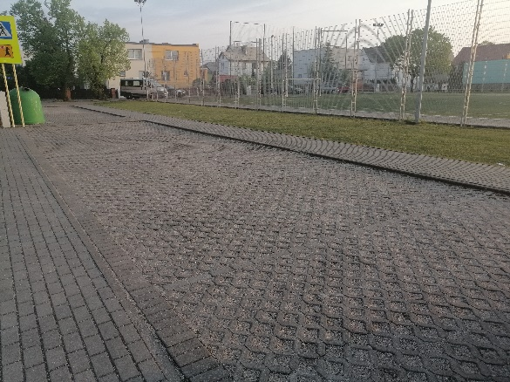

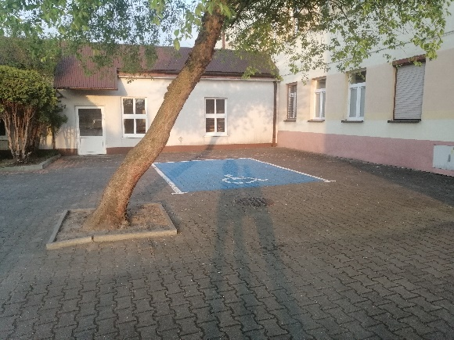

Do budynku prowadzi jedno wejście główne, które nie posiada barier architektonicznych. Drzwi wejściowe posiadają 90 cm szerokości, co zapewnia dostęp do budynku osobom poruszającym się na wózkach inwalidzkich.

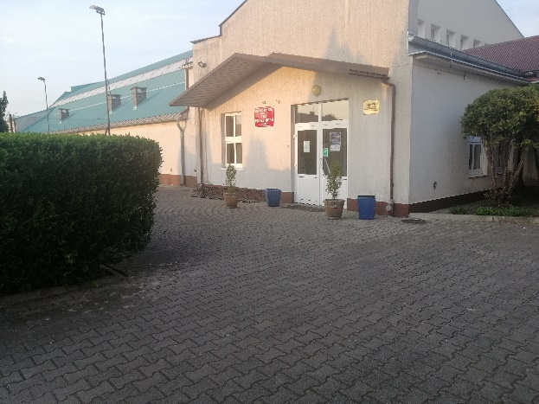

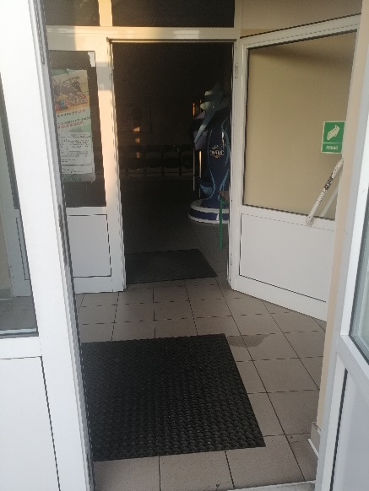

Ciągi komunikacyjne w budynku na parterze nie posiadają barier architektonicznych.

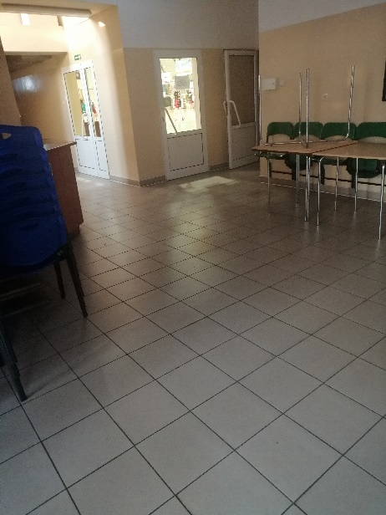

Na salę widowiskową prowadzi szeroki korytarz. Widownia i miejsca widokowe zlokalizowane są na przy boisku oraz na balkonie, do którego prowadzą schody. Budynek nie posiada windy.

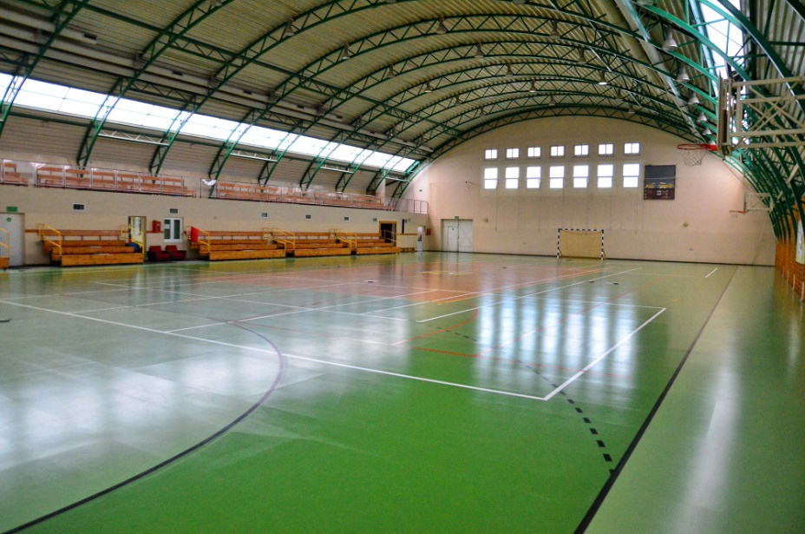

Na hali znjadują się wyznaczone miejsca siedzące dla osób niepełnosprawnych, które zlokalizowane są tuż przy wyjściu z sali sportowej.

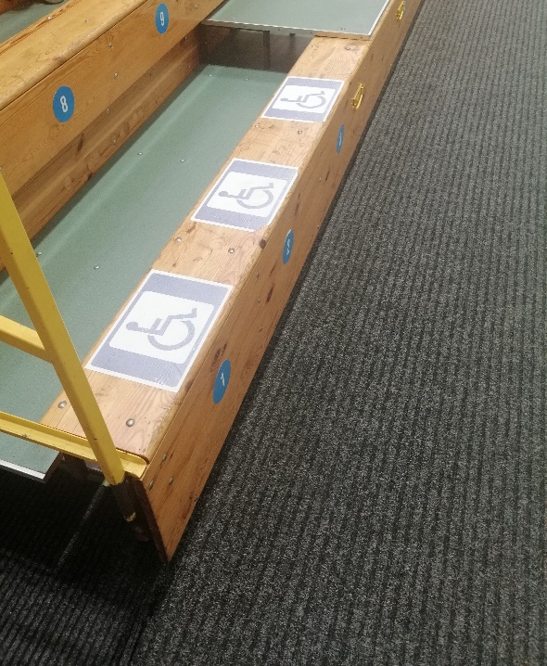

Organizatorem Młodzieżowych Mistrzostw Polski w Tchoukballu Halowym w Nowej Soli jest Stowarzyszenie Tchoukball Lubuskie. Wszystkie potrzebne informacje uzyskasz pod numerem telefonu 793 410 650 lub 781 838 344. Możesz także napisać e-mail na adres:

[tchoukball-lubuskie@wp.pl](mailto:tchoukball-lubuskie@wp.pl)

Potrzebę zapewnienia dostępności można zgłosić telefonicznie pod numerem telefonu 781 838 344 lub na maila [tchoukball-lubuskie@wp.pl](mailto:tchoukball-lubuskie@wp.pl)

Wnioski pisemne lub telefoniczne należy zgłosić co najmniej 2 dni przez rozpoczęciem Mistrzostw.

Organizator dołoży wszelkich starań, aby udostępnić osobom ze szczególnymi potrzebami możliwość kibicowania w rozgrywkach sportowych.